**Федорович Прохор (Chwiedorowicz, Fiedorowicz Prochor, Prechor)**

19 июля 1803 г – крестный отец Пракседы, дочери Курылы и Крыстыны Александровичей с деревни Клинники (НИАБ 937-4-32, лист 9об, №16/1803-р).

9 декабря 1805 г – крещение дочери Марьяны (НИАБ 937-4-32, лист 12об, №44/1805-р).

**НИАБ 937-4-32:** Лист 9об. **Метрическая запись №16/1803-р.**

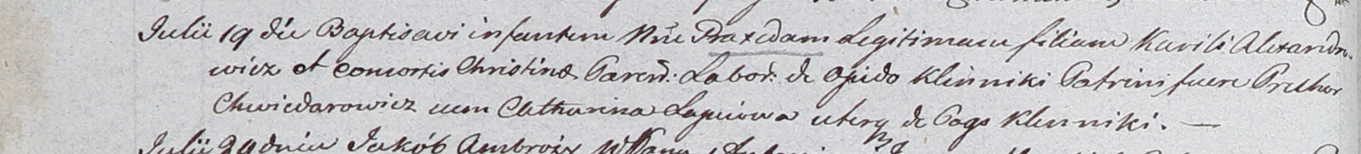

Дедиловичский костел Наисвятейшего Сердца Иисуса. 19 июля 1803 года. Метрическая запись о крещении.

Alexandrowiczowna Praxeda – дочь крестьян с деревни Клинники.

Alexandrowicz Kuriło – отец.

Alexandrowiczowa Christina – мать.

Chwiedorowicz Prochor – крестный отец, с деревни Клинники.

Łapciowa Catharina – крестная мать, с деревни Клинники.

Galinowski Joann – ксёндз, комендант Дедиловичского костела.

**НИАБ 937-4-32:** Лист 12об. **Метрическая запись №44/1805-р.**

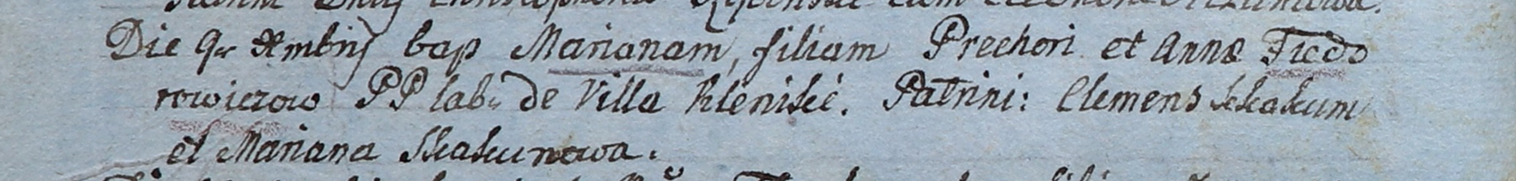

Дедиловичский костел Наисвятейшего Сердца Иисуса. 9 декабря 1805 года. Метрическая запись о крещении.

Fiedorowiczowa Mariana – дочь крестьян с деревни Клинники.

Fiedorowicz Prechor – отец.

Fiedorowiczowa Anna – мать.

Skakun Clemens – крестный отец.

Skakunowa Mariana – крестная мать.

Linhart Hiacinthus – ксёндз.